YAŞ GRUBU: 48 AY 18.12.2013

MÜZİK ETKİNLİĞİ
KAZANIM VE GÖSTERGELERİ

MOTOR GELİŞİM
Kazanım 2: Denge hareketleri yapar.
Göstergeleri: Tek ayak üzerinde durur.
Tek ayak üzerinde sıçrar.
Kazanım 5: Müzik ve ritim eşliğinde hareket eder.
Göstergeleri: Bedenini, nesneleri ve vurmalı çalgıları kullanarak ritim çalışması yapar.
Basit dans adımlarını yapar.
Müzik ve ritim eşliğinde dans eder.
Müzik ve ritim eşliğinde çeşitli hareketleri ardı ardına yapar.

BİLİŞSEL GELİŞİM
Kazanım 6: Nesne ya da varlıkları özelliklerine göre eşleştirir.
Göstergeleri: Nesne/varlıkları sesine göre ayırt eder.

DİL GELİŞİMİ
Kazanım 2: Sesini uygun kullanır.
Göstergeleri: Konuşurken/şarkı söylerken nefesini doğru kullanır.
Konuşurken/ şarkı söylerken sesinin tonunu, hızını ve şiddetini ayarlar.

SOSYAL DUYGUSAL GELİŞİM
Kazanım 1: Kendisine ait özellikleri tanıtır.
Göstergeleri: Adını, fiziksel özelliklerini söyler.
Kazanım 10. Sorumluluklarını yerine getirir.
Göstergeleri: Sorumluluk almaya istekli olduğunu gösterir.
Üstlendiği sorumluluğu yerine getirir.

ÖĞRENİM SÜRECİ
Öğretmen müzik köşesine çeşitli malzemelerden yaptığı müzik aletlerini yerleştirerek çocukların dikkatlerini bu köşeye çeker. Çocuklar için kendilerini rahat, güvenilir ve özgür hissedecekleri bir ortam hazırlanır. Etkinlikte kullanacağı tüm malzemeleri de hazır bulundurur.
Çocuklar kahvaltıdan geldikten sonra,
“El ele tutuşalım, halkaya karışalım. Haydi, gülüm sen de gel, oynayalım loy loy” denilerek müzik etkinliğine geçilir. Balon oyunu oynanır. Ardından CD’den “dik dur kardeşim” şarkısı açılır. Öğretmen ilk önce çocuklara gösterir daha sonra çocuklarla birlikte şarkının sözlerine uygun şekilde dans edilir.

DİK DUR KARDEŞİM
Dik dur dik dur kardeşim koy elleri beline
Sallan sallan kardeşim sonra eller yerine
Kolları öne uzat sonrada yukarıya
Çevir çevir kardeşim sonra eller yerine
Sol ayağın yerine sağ ayağın havaya
Haydi kuşlar gibi uç mutlu ol bu yuvada

Dik dur kardeşim koy elleri beline
Sallan sallan kardeşim sonra eller yerine
Kolları yana uzat sonrada yukarıya
Çevir çevir kardeşim sonra eller yerine
Zıpla zıpla kardeşim el çırp el çırp kardeşim
Yaşa yaşa çok yaşa sağlıklı ol kardeşim

Müzikle dans bittikten sonra çocukların dikkati müzik köşesine çekilir. Her bir çocuğa ritim araçlarını incelemeleri için izin verilir. Çocuklara ritim araçları dağıtılır. Daha sonra benim a-dım Tol- ga ben bir er-ke-ğim, benim a-dım Cen- net ben bir kı-zım şeklinde çocukların tek tek isimleri ve cinsiyetleri söylenerek marakaslarla ritm tutmaları istenir.

MATERYALLER
- Çeşitli müzik aletleri (marakas, zil davul, tef vs.), cd
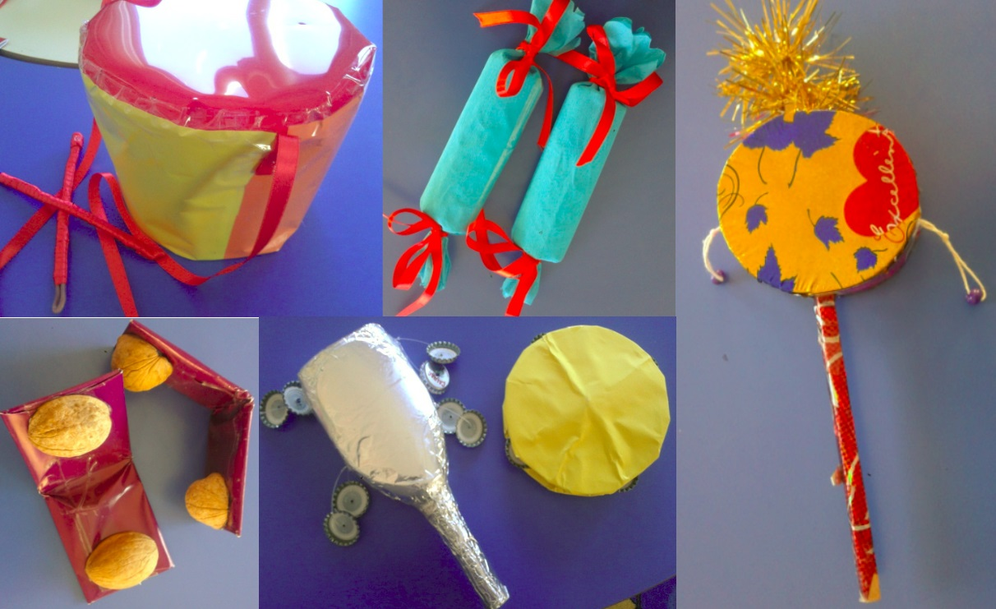
SÖZCÜKLER VE KAVRAMLAR
- Yön: sağ- sol, yukarı, yana
- Cinsiyet: kız-erkek

AİLE KATILIMI
- Boş şampuan kutusu ya da pet şişenin içine nohut veya fasulye koymaları, marakas yapmaları istenir

DEĞERLENDİRME
- Çocuk Açısından: Çocuklara programdaki davranışlar kazandırılmaya çalışıldı. Yapılan etkinliklerde kullanılan materyaller çocukların ilgilerini çekti ve etkinliğe aktif olarak katılmalarını sağladı. Sınıfa girdiklerinde çocukların dikkatlerini müzik aletleri çekti. Serbest zaman etkinliğinde müzik aletleriyle oynadılar. Daha sonra ritim tutma çalışmalarına geçtim ve önce kendim model olarak gösterdim. Çocuklardan da aynısını kendi adı ve cinsiyetini söyleyerek yapmasını istedim. Çocukların bazıları ritim tutma çalışmasını yaparken bazıları da daha çok ritim aracından çıkan seslere odaklandılar. Çalışma hoşlarına gitti. Böylece el becerilerini geliştiren bir aracı kullanmış oldular ve amacıma ulaştım. Program çocukların gelişim alanlarına uygun olarak hazırlandı.
- Öğretmen Açısından: Çocukların ilgisini çekebilmek için etkinlikler sırasında değişik materyaller kullanmaya ve hazırlanan etkinliğin çocukların ilgi ve yeteneklerini göz önünde bulundurarak hazırlamaya dikkat edildi. Dolayısıyla çocukların ilgi ve dikkati yapılan etkinliklere çekilmede başarılı olundu.
Program Açısından: Çocuklara etkinliklerde aktif rol almaları için bir takım fırsatlar yaratılmaya çalışıldı. Bunu sağlayabilmek için genellikle yöntem olarak; ritim tutma, şarkı söyleme, soru-cevap, akıl yürütme, dans, dinleme ve işitsel araç kullanma yöntem ve tekniklerini kullandım. Planlamada alınan amaç ve kazanımlara ulaşılmaya çalışıldı. Eğitim ortamını çocuklar gelmeden önce düzenledim. Ritim araçlarımı müzik köşesine yerleştirdim ve tüm materyallerimi etkinliğimin sırasına göre düzenledim.

DÜŞÜNCELERİM
Müzik etkinlikleri, çocukların bütün gelişim alanları açısından çok önemlidir. Özellikle çocukların duygu ve düşüncelerini uygun yollarla ifade etmelerine, sözcük dağarcıklarını, yaratıcılıklarını geliştirmelerine yardım eden, bir gruba ait olma bilincini kazandıran, güven duygusunu pekiştiren, sesi kullanma ve kontrol etme becerisini geliştiren, yardımlaşma ve paylaşmayı öğreten, dili kullanma yeteneğini geliştiren, yeni sözcükler kazandıran, dinleme, sıra bekleme, fikir belirtme ve kalabalık ortamda bulunmayı, bazen lider, bazen de izleyici olmayı öğreten etkinliklerdir.
Müzik etkinlikleri çocukta tartım duygusunu ve bedensel yeteneklerini geliştirir. Çocuğun mutlu olmasına ve olumlu bir kişilik geliştirmesine yardımcı olur. Çocukta tartım duygusunu geliştirdiği gibi denge, dikkat, tepki, güven duyguları ile küçük kaslarını da geliştirir. Davranışlarında çeviklik ve incelik kazanmasına yardımcı olur. Çocuğun sözcük dağarcığını ve dil gelişimini yadsınamayacak katkı sağlar. Öğretmen güzel şarkı söylemek için şarkının sözlerini oluşturan her harfi, her heceyi doğru ve anlaşılır söylemelidir. Öğretmen şarkı söylerken bir tek harfi bile atlamamalıdır. Çocukların gelişimlerini ve yaş gruplarını göz önünde bulundurup ses genişliğine özen göstermelidir. Öğretilecek şarkı öğretmen tarafından birkaç kez yinelenmeli ve sonra çocuklarla birlikte söylenmelidir. Öğretmen müzik köşesini çeşitli ritim aletleriyle donatmalıdır. Öğretmen bütün çocuklara eşit fırsatlar tanımalı ayırım gözetmemelidir Çocukların müzik eğitiminde; müziğin çocuk eğitiminde araç olarak kullanılması, çocuğa temel müzik becerisinin kazandırılması, estetik duygularının geliştirilmesi hedeflenmektedir. Müzik etkinliklerinde kullanılan teknikler, basitten zora doğru planlanmalı ve uygulanmalıdır.
Çocuğun müziğe karşı doğuştan ilgi ve yeteneği vardır. Bu ilgi ve yetenek çocuğun müziğe yönelmesini sağlar. Müzik duygu ve düşüncelerin ifade edilmesinde bir araç görevini üstlenmektedir. Müzik etkinliği çocuğun dil gelişimini etkiler, ritme karşı duyarlılık geliştirmelerine yardımcı olur, çocukların kendilerini ifade etmelerine yardım ederek sosyal uyum kazanmalarında önemli rol oynar. Onlara güven ve başarı duygusu kazandırır. Öğretmen müzik etkinliklerini planlarken öncelikle çocukların gelişim özelliklerini çok iyi bilmelidir. Çocukları ne kadar iyi tanırsa, özelliklerini ve ihtiyaçlarını doğru olarak bilirse ancak o zaman çocuklara uygun bir müzik programı hazırlayabilir.
Müzik etkinlikleri çocukların gelişim düzeylerine, ilgi ve ihtiyaçlarına ve dikkat sürelerine göre belirlenmeli, çocukların yaratıcılıklarının ve diğer gelişim alanlarının olumlu etkilenmesi için aşağıdaki hususlara dikkat edilerek planlama yapılmalıdır.

Öğretmen Adayı Uygulama Öğretmeni
Mihriban YILDIZEL Nilgün KANSU

